Cepas ha advertido el aumento "severo" de la indigencia

La Iglesia argentina pide a Macri que declare la emergencia alimentaria
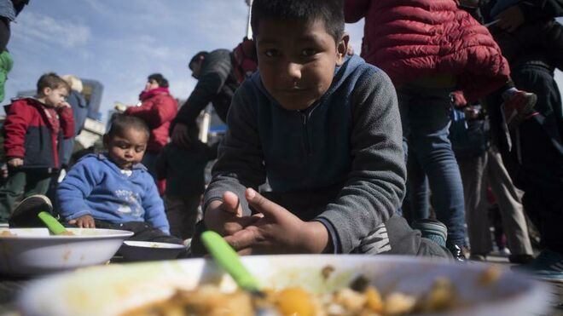
La Iglesia argentina pide a Macri que declare la emergencia alimentaria

También ha pedido al Estado instrumentar en forma urgente “una Canasta Básica de Primera Infancia con productos esenciales que puedan ser distribuidos gratuitamente y/o a costo subsidiado”

Insta a aumentar el presupuesto destinado "a emprendimientos de la agricultura familiar y social" como los huertos escolares

El presidente de Cáritas ha apoyado a Cepas evaluando que la situación en Argentina es difícil y afecta "esencialmente a los más vulnerables, en especial a los pequeños"
31.08.2019 | AICA
(AICA).- La Comisión Episcopal de Pastoral Social (Cepas) solicitó al Estado Nacional que disponga las medidas necesarias para declarar la “Emergencia Alimentaria y Nutricional”, al advertir que se está frente a esta situación que afecta “esencialmente a los más vulnerables, en especial a los pequeños”.
“En estos meses, adicionalmente, advertimos que, ante el severo aumento de la indigencia, la pobreza, la desocupación y el aumento indiscriminado del precio de los alimentos de la canasta básica, nos encontramos en una situación de emergencia alimentaria y nutricional, que afecta esencialmente a los más vulnerables, en especial a los pequeños”, sostuvo en un comunicado.
El organismo episcopal que preside el obispo de Lomas de Zamora, monseñor Jorge Lugones SJ, consideró necesario instrumentar en forma urgente “una Canasta Básica de Primera Infancia con productos esenciales que puedan ser distribuidos gratuitamente y/o a costo subsidiado para garantizar la seguridad alimentaria y nutricional, la salud, y los cuidados de calidad de niñas y niños”.

El Papa, monseñor Lugones y miembros de Cuidadores
En este sentido, pide incluir “medicamentos, vitaminas, leche líquida y en polvo fortificada, y otros productos lácteos, carnes, pescados, frutas, verduras, huevos, legumbres, otros nutrientes y pañales, entre otros productos esenciales”.
Asimismo, estima urgente “aumentar el presupuesto destinado a los comedores y a las huertas escolares, comunitarias y familiares, y a emprendimientos de la agricultura familiar y social, garantizando la equidad y la calidad federal de los servicios de asistencia alimentaria y nutricional”.
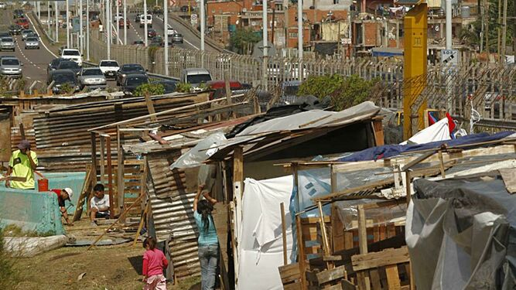
Pobreza en Argentina
“Si bien el Estado Nacional está asistiendo con mayor ayuda alimentaria, no sería suficiente para paliar las deficiencias de este tiempo, por ello solicitamos se dispongan las medidas necesarias para declarar la emergencia alimentaria y nutricional en todo nuestro país de modo que se puedan cumplir sin demoras metas como las propuestas”, subrayó.

Cáritas apoya que se declare la emergencia
El presidente de Cáritas Argentina, monseñor Carlos José Tissera, obispo de Quilmes, afirmó que esa organización caritativa acompaña el pedido de la Comisión Episcopal de Pastoral Social (Cepas) para declarar la emergencia alimentaria y nutricional, ante los que evaluó como una situación difícil que afecta “esencialmente a los más vulnerables, en especial a los pequeños”.
El prelado expresó que “si bien el Estado nacional está asistiendo con mayor ayuda alimentaria” y sostuvo que Cáritas coincide con la Pastoral Social en que “no es suficiente para paliar las deficiencias de este tiempo”. “Por esto, acompañamos el pedido para que se dispongan las medidas necesarias y se declare la emergencia alimentaria y nutricional”, subrayó en un comunicado.
“A tal fin, Cáritas pone a disposición de la comunidad sus recursos humanos y materiales para que más ayuda pueda llegar rápidamente, a través de sus comedores, merenderos, centros barriales y equipos de voluntarios de todo el país”, precisó.
Monseñor Tissera recordó que “Cáritas está día a día junto a las comunidades más vulnerables generando esperanza y animando a todos a reconocer su dignidad, fomentando la cultura del trabajo, la solidaridad y el bien común”. Asimismo, alentó a “continuar los esfuerzos para lograr un desarrollo humano integral y la unidad de nuestro pueblo frente a los desafíos que presenta la delicada situación social”. “Bajo la protección de la Virgen de Luján, Madre nuestra, convocamos a los argentinos a ser artesanos de fraternidad y solidaridad”, concluyó.
https://www.religiondigital.org/america/Iglesia-argentina-Macri-emergencia-alimentaria-nutricional-infancia_0_2154384546.html

